附件1

参赛细则

一、参赛须知
（一）严禁抄袭伪造等行为，一经发现，主办方有权取消其申报资格。
（二）参赛选手一经报名，视为同意并自愿遵守大赛各项规章制度。
（三）参赛材料一经提交，在双方知情的前提下，视为同意武汉建筑业协会对其进行宣传、交流、推广使用。
（四）本次大赛最终解释权归武汉建筑业协会所有。
二、材料要求
（一）参赛视频
时间控制 | 录制15分钟以内的演讲视频
视频格式要求 | 选用常用格式（如：MP4），大小控制在500M以内
录制视频文件  命名 | 选手姓名—大赛选题（专业课题或自选课题）—课件名称。例如：张三—专业课题—XXXXXXXX
（二）武汉建筑业内训师大赛参赛报名表
1.填写《武汉建筑业内训师大赛参赛报名表》（附件2）；
2.于2024年8月31日前，将武汉建筑业内训师大赛参赛报名表（word文件和PDF盖章文件）和15分钟参赛视频等材料一并压缩后发至邮箱wjxpei2024@163.com，邮件主题为“【内训师大赛】+参赛选手姓名+参赛单位”。
三、真人出镜画面示例
方式一：绿幕抠图+制作（PPT+人像）
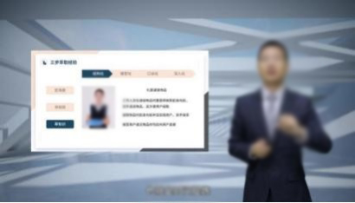
方式二：大屏出镜（PPT+人像）
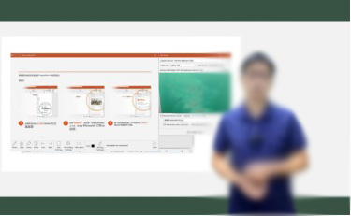
方式三：人像画中画（PPT+人像）
